**Phần 1: TRẮC NGHIỆM, chọn câu đúng nhất.**

|  |  |
| --- | --- |
| **Câu 1: Một UC có thể hiểu đơn giản là?**   1. 1 nhóm chức năng trong hệ thống 2. 1 chức năng trong hệ thống 3. 1 chức năng của 1 người dùng nào đó 4. **Tất cả đều sai**   **Câu 2: Tập hợp các UC sẽ cho biết?**   1. Hệ thống hỗ trợ những chức năng nào. 2. Hệ thống hỗ trợ những nhóm chức năng cho những nhóm người dùng nào. 3. **Cả 2 ý trên đều đúng.** 4. Tất cả đều sai.   **Câu 3: Đâu không phải là mục tiêu của việc xây dựng mô hình UC?**   1. Thỏa thuận giữa khách hàng và người phát triển. 2. Sử dụng xuyên suốt trong quá trình phát triển. 3. Đảm bảo hệ thống thỏa mãn yêu cầu của NSD. 4. **Tất cả đều sai.**   **Câu 4: Có bao nhiêu bước tìm UC?**   1. 2 2. 3 3. **4** 4. 5.   **Câu 5: Đâu không phải là công việc trong việc xây dựng biểu đồ UC?**   1. Tìm Actor 2. Tìm Use case 3. Xây dựng sơ đồ Use case 4. **Gộp các biểu đồ use case với nhau.**   **Câu 6: Tác nhân có mấy loại chính?**   1. **2** 2. 3 3. 4 4. 5 | **Câu 7: Nhận định nào sai?**   1. Tác nhân là người sử dụng hệ thống 2. Tác nhân là người hỗ trợ hệ thống 3. **Là phần cứng, phần mềm nào đó** 4. Là phần cứng phần mềm nào đó liên quan đến hệ thống.   **Câu 8: Cách thể hiện tác nhân là dùng?**   1. **Danh từ.** 2. Động từ. 3. Động từ + Danh từ 4. Tất cả đều sai   **Câu 9: Có bao nhiêu quan hệ giữa các UC?**   1. 2 2. **3** 3. 4 4. 5.   **Câu 10: Hai mối quan hệ quan trọng giữa các UC trong quá trình hiện thực là?**   1. Include và extend. 2. Include và tổng quát hóa. 3. Extend và tổng quát hóa. 4. **Tất cả đều quan trọng.** |

**PHÂN 2: BÀI TẬP**

**Lựa chọn 2:**

1. vẽ Sơ đồ use-case để mô tả các chức năng cần có của hệ thống theo đề tài mà nhóm đã chọn.
2. chọn 2 trong số các use-case trên để đặc tả (không chọn chức năng đăng nhập, đăng xuất (nếu có)).

**Bài làm:**

1. **Gói UC đăng ký, đăng nhập**

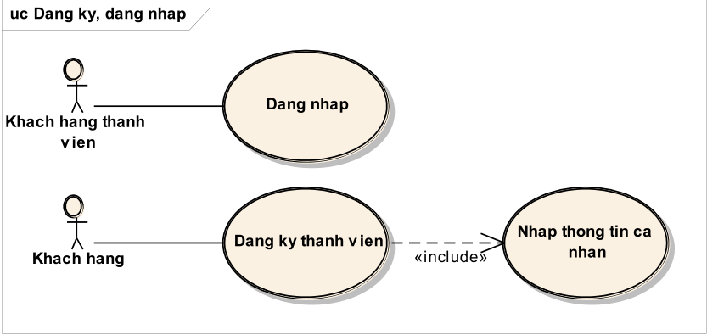

Biểu đồ UC của gói UC Đăng ký, đăng nhập.

**2. Gói UC quản lý thông tin cá nhân**

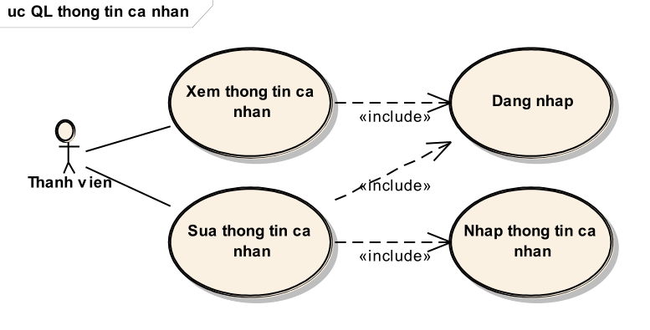

Biểu đồ UC của gói UC Quản lý thông tin cá nhân

**3. Gói UC quản lý danh sách thành viên**

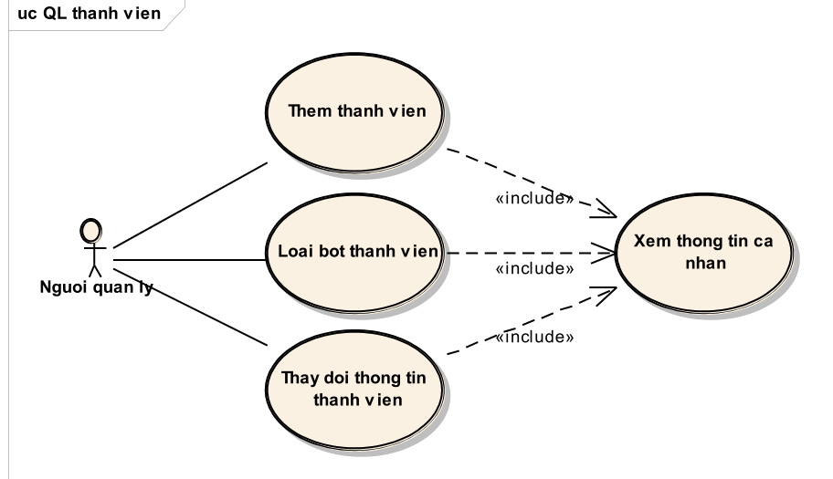

Biểu đồ UC của gói Quản lý danh sách thành viên

**4. Gói UC quản lý danh mục sản phẩm**

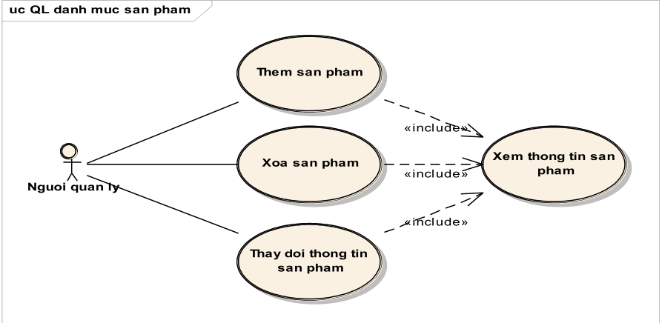

Biểu đồ UC của gói Quản lý danh mục sản phẩm

**5. Gói UC mua hàng**

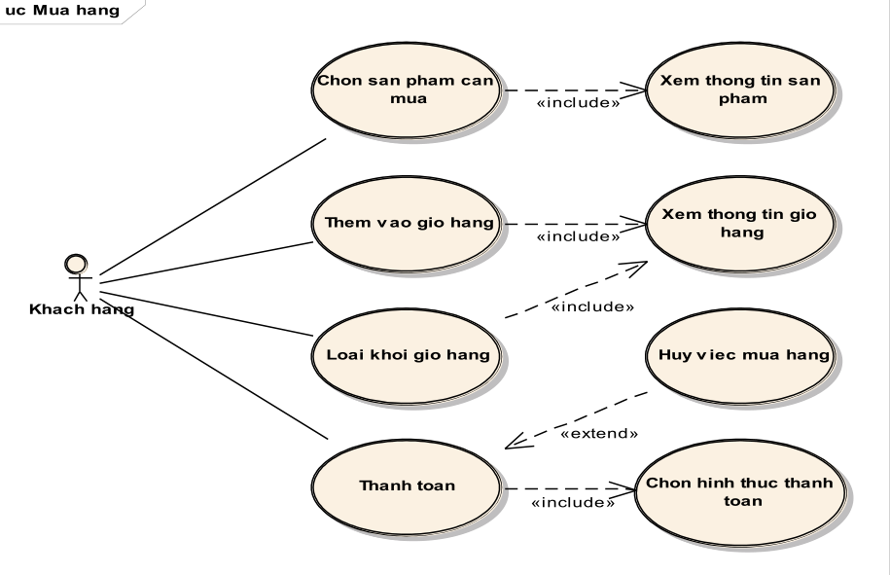 Biểu đồ UC của gói Mua hàng

**6. Gói UC xử lý đơn hàng**

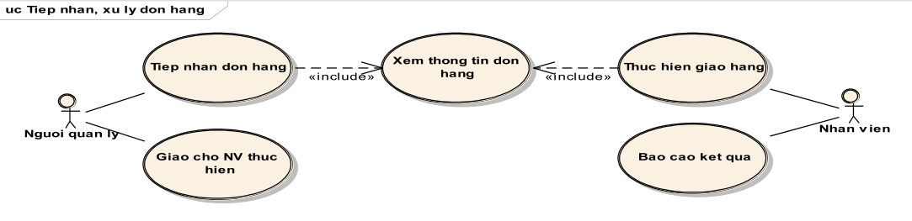

Biểu đồ UC của gói tiếp nhận và xử lý đơn hàng

**ĐẶC TẢ CÁC USE CASE**

**1. Đặc tả UC xem thông tin giỏ hàng**

**Tác nhân**: khách hàng

**Mô tả:** cho phép khách hàng xem thông tin về giỏ hàng của mình.

**Tiền điều kiện:**

**Luồng sự kiện chính:**

1. Khách hàng chọn chức năng xem giỏ hàng

2. Form xem thông tin giỏ hàng xuất hiện, hệ thống hiển thị thông

tin về giỏ hàng của khách hàng hiện tại.

3. Khách hàng xem thông tin chi tiết về giỏ hàng được hiển thị

4. UC kết thúc.

**2. Đặc tả UC chọn sản phẩm cần mua**

**Tác nhân:** khách hàng

*Mô tả*: UC cho phép khách hàng chọn sản phẩm cần mua để

ưa vào giỏ hàng.

*Tiền điều kiện*: sản phẩm cần chọn phải hiển thị trên hệ

thống.

**Luồng sự kiện chính:**

1. Khách hàng chọn vào mục cần mua hàng

2. Hệ thống hiển thị các sản phẩm có trong mục đã chọn

3. Khách hàng xem thông tin về sản phẩm cần mua

4. Nếu hệ thống hiển thị có sản phẩm cần mua, khách hàng chọn vào sản phẩm cụ

thể cần mua. Nếu không thì thực hiện luồng sự kiện rẽ nhánh A1.

5. UC kết thúc.

**Luồng sự kiện rẽ nhánh A1:**

1. Khách hàng chọn mua các sản phẩm ở mục khác

2. Quay lại bước 4 của luồng sự kiện chính